Тема занятия: «Простое двусоставное предложение. Тире между подлежащим и сказуемым».

Инструкция по выполнению задания:
1.Изучите данный ниже теоретический материал, а затем выполните практическое задание.
1. Простое двусоставное предложение.
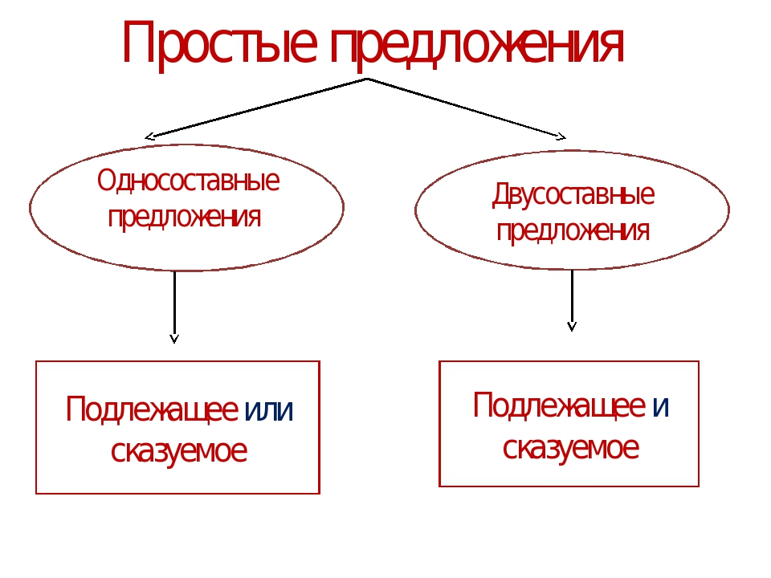
2.Тире между подлежащим и сказуемым
Существует несколько случаев, когда для интонационно-логического членения фразы между подлежащим и сказуемым необходимо поставить тире.
1. Если оба главных члена выражены существительными в именительном падеже, например:
Тамань – самый скверный городишко из всех приморских городов России (Лермонтов).
2. Если оба главных члена выражены глаголами в неопределенной форме (инфинитивами), например: Ученого учить – только портить (пословица).
3. Если оба главных члена выражены числительными, например: Пятью три – пятнадцать.
4. А также если подлежащее и сказуемое выражены всеми возможными сочетаниями этих частей речи:
существительным и инфинитивом, например: Наша задача – отразить атаку;
инфинитивом и существительным, например: Помогать инвалидам – наш долг;
числительным и существительным, например: Четыре – четное число;
существительным и словосочетанием с числительным, например: Площадь треугольника – пять квадратных сантиметров.
5. Кроме этого, тире ставится перед сказуемым, выраженным фразеологическим оборотом: Пирог – пальчики оближешь; Ночь – хоть глаз выколи.
6. Если в составе сказуемого есть указательные слова ЭТО, ВОТ или ЗНАЧИТ, тире надо ставить перед ними всегда, вне зависимости от того, какой частью речи выражены главные члены предложения. Например: Париж – это столица Франции; Понять – значит простить; Все прошедшее, настоящее, будущее – это мы, а не слепая сила стихий (Горький).
К этому правилу есть три примечания. Тире между подлежащим и сказуемым, которые выражены существительными, глаголами в неопределенной форме, числительными или сочетаниями этих частей речи, НЕ ставится, если
1. Перед сказуемым, которое выражено существительным, числительным или фразеологическим оборотом, стоит отрицательная частица НЕ, например: Старость не радость (посл.).
Обратите внимание: это не касается предложений со сказуемым-инфинитивом (например: Чай пить – не дрова рубить) и предложений со словами ЭТО, ВОТ, ЗНАЧИТ (например: Аналогия – это не доказательство);
2. Перед сказуемым стоит сравнительный союз (КАК, СЛОВНО, БУДТО), например: Закат словно зарево пожара.
3. Между подлежащим и сказуемым-существительным стоит вводное слово, обстоятельство или дополнение, а также союз или частица: Грач, конечно, птица умная и самостоятельная, но голоса у него нет (Паустовский); Москва теперь порт пяти морей; Этот ручей лишь начало реки.
2.Выполните практическое задание по теме.
Задание №1. Поставьте тире, где это необходимо:
Грушницкий _ юнкер (Лермонтов).
А вы _ не охотник? (Тургенев).
Главный предмет его _ естественные науки (Тургенев).
Рацеи разводить _ болтать пустое (Островский).
Пруд _ как блестящая сталь (Фет).
Они _ какие-то помещики (Достоевский).
Воспоминания _ один только стыд и рвание волос (Гончаров).
Его цель _ сделаться героем романа (Лермонтов).
Дальние проводы _ лишние слезы (Островский).
Нуль да нуль _ нуль (Фонвизин).
Невежда без души _ зверь (Фонвизин).
Вы _ студент? (Достоевский).
Мать от радости прослезилась, а отец _ хоть бы что!
Календарь _ это расписание работы солнышка на весь год (Виталий Бианки).
Отец его _ военный доктор, сосланный Николаем Первым … (Белый).
И это все, что было в моей жизни, а остальное _ ненужный сон (Бунин).
Это чувство _ не обида, нет, а сожаление (По Чехову).
— Мне вот кажется, что счастливые люди _ это не молодые, а пьяные, — продолжала она шептать. (Горький).
— Скажите, Мастаков _ пара для моей Лиды или не пара? (Аверченко).
Корни деревьев у дорожки _ как пальцы гигантов.
Запомни, Даша, что лгать _ это унижать самого себя (Брюсов).
Талант у него _ дай бог каждому.
Уходить из города, от борьбы, от житейского шума, уходить и прятаться у себя в усадьбе _ это не жизнь, это эгоизм, лень, это своего рода монашество, но монашество без подвига (Чехов).
Цель моя _ победить эту многоголовую гидру (Чехов).
Театр _ это сила, соединяющая в себе одной все искусства, а актеры _ миссионеры (Чехов).
Сам Ефим _ пальца в рот не клади (Шукшин).
Неправда, равнодушие _ это паралич души, преждевременная смерть (Чехов).
3. Материал с выполненным заданием (фото или в word) отправить по адресу: yeroshenkova67@mail.ru

